、

注：

简历超人模版下载福利-344个小图标，可直接在word中复制粘贴、更改大小颜色等。

更改颜色：选中图标，点击顶部菜单【形状格式】——【形状填充】／【轮廓填充】，选择需要的颜色，即可更改图标的填充颜色和轮廓颜色。

**更改颜色教程**

案例：将下图中唱歌图标的颜色由灰色改为棕色（简历的主颜色）。

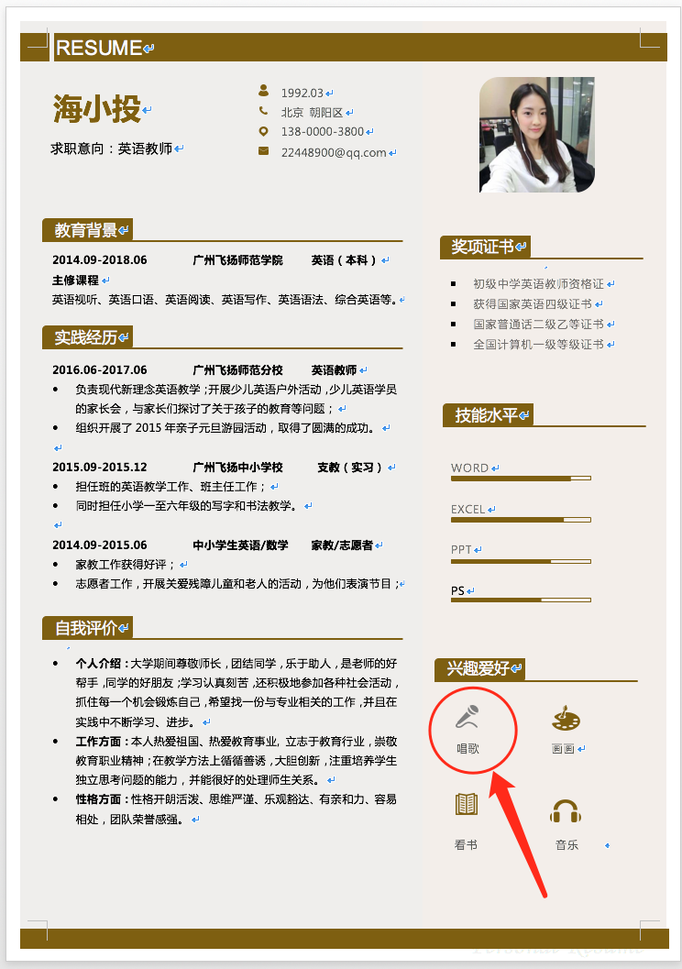

1、选中需要更改颜色的图标，选择顶部菜单栏【形状格式】，点击【形状填充】右边的小三角形，在弹出的下拉框中选择【其他填充颜色】。

2、在弹出的弹框中点击【吸管】，然后在简历中选择主颜色色块并点击，此时吸管已经吸取了想要编辑的颜色，再点击颜色弹框中的【好】，此时图标的颜色已经更改成功。

